Проект, выносимый на публичные слушания, по вопросу предоставления разрешения на условно разрешенный вид использования земельного участка

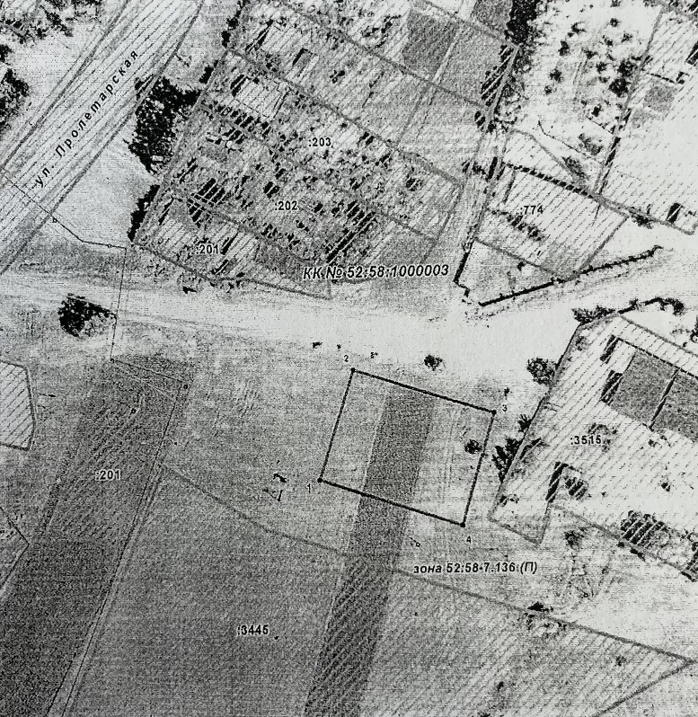

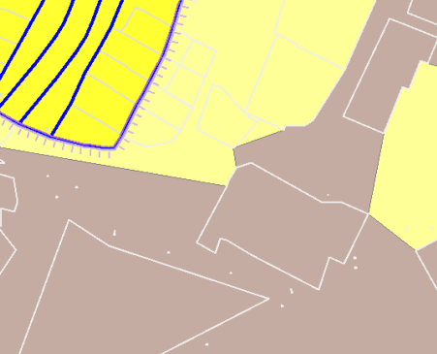

Земельный участок с кадастровым кварталом: 52:58:1000003, площадью 2000 м², расположенный по адресу: Нижегородская область, Большеболдинский м.о., с. Большое Болдино, ул. Смолина, земельный участок 24А, с видом разрешенного использования: для ведения личного подсобного хозяйства, изменяемым на условно разрешенный вид использования: автомобильные мойки.

